Тестовое задание от «NewGen Vision»

Исходные данные.

Некорректный код

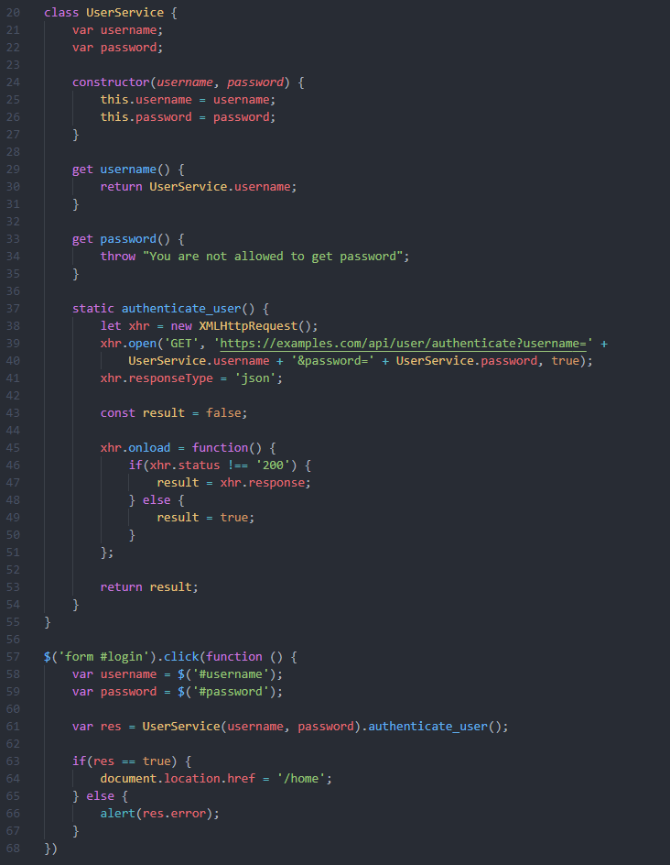

Проблемы данного кода

1. Переменные “username” и “password” должны создаваться и инициализироваться в конструкторе.

Решение удалить строки 2, 3

1. По соглашению для приватных свойств в названии необходимо использовать нижнее подчеркивание, а для доступа к свойствам реализовывать сеттеры и геттеры.

Решение: изменены названия свойств, дописаны сеттеры для свойств.

1. “var” не рекомендуется к использованию.

Решение: заменить на “const” или “let”

1. В геттере “username” возвращается значение поля класса, а не объекта, что является некорректным.

Решение: заменить “UserService.username” на “this.username”

1. Некорректная генерация ошибки.

Решение: исправить “throw "You are not allowed get password";” на “throw new Error("You are not allowed get password");”

1. Функция “authenticate_user()” никогда не возвращает “false”, либо ответ либо “true”.
2. Работу с запросами на сервер лучше реализовывать асинхронно. Решение: переписать функцию “authenticate_user()” так, чтобы она возвращала промис.
3. Для такой простой задачи лучше использовать чистый JS, и мне приятнее работать с чистым JS, поэтому убрал jQuery и переписал на чистом JS.